基于风叶分离和风机扫风面积实现微风发电的理论研究
博爱县市场局 葛文星
国家科学技术部主管、国家院士专家协同创新中心 李炳璋
中国电力工程技术协会 杨天宝
中国矿业大学 张鹏宁
摘要：风叶作为风力机捕获风能的关键零部件，其捕风效率和风叶提速时间，是影响风力发电机发电效率的核心因素。该文基于现有风力发电【风叶设计理论，采用风叶分离管理技术，太高风力做功总量和产出效率。采用了试验对比，分别采用了市场上常见的成熟垂直轴风力发电设备和采用了风叶分离管理技术后的样机进行了实测和理论推导。通过实际测试和理论公式计算结果对比后，可以明显看出：1、风叶分离管理技术对发电机的发电效率提升明显，对风叶满功率发电风速降低明显。2、风叶分离管理技术样机在计算中发电的电压和功率出现明确的低波动，发电质量优于现有垂直轴风力发电设备。
试验中，采购的为国内某品牌100w风力发电设备。
0 引言
为了减少人类对碳能源的消耗，以及相应我国“碳达峰、碳中和”、“乡村振兴”的目标，在追求绿色能源的发展过程中，风力发电技术越来越受到企业和人民的关注，对缓解我国对国外石油、天然气的依赖，缓解经济发展对降低线损电能起到了较为明显的正向作用。
在风力发电研究中，我们明确的可以发现风力发电研究方向主要分为：1、风叶设计理论。2、高效发电机设计研究。3、整流整压设备研究。4、风力发电降速设备研究。
在上述四个研究主要方向中，基于风叶设计原理，国内和国外学者对风叶的外形流体设计达到了该研究领域内的极限水平。但受制于自然风速与发电机发电功率的立方关系，风力发电风叶的设计始终无法实现微风满功率发电（满功率发电风速低于5m/s）与中高风速满功率发电风叶设计的兼容。为实现微风满功率发电与中高风速满功率发电的兼容性，对风叶分离管理技术与微风发电机理论的关系的研究极为重要。
- 现有风力发电设计相关理论基础
风力发电风叶设计的目的是提高风机的运行能力和产生更高运行收益。风叶作为风力发电核心要素，是担负发电机前端获取风力资源的主要开采设备。在现有风叶设计中，风机输出功率与风叶面积的表达式如公式（1）所示：
P=½ρ*A*S³*Cp。公式（1）
ρ:空气密度 A：扫风面积 S：风速
在风速不足的情况下，增加风叶面积是增加风机的发电功率的重要途径。
风机发电功率与风速立方成正比，所以风速增加一倍，风机理论输出功率会增加八倍。

- 自然风状态下风机的特性
自然风在实际的运行中是一种波浪的形式存在的，其运行模型与海浪同属于流体范畴。当风叶在实际发电的过程中会出现与海浪波动同频的波动。同时，风速的衰减和增益与波动存在着一定的关联。高风速的存在具备一定的时间间断，在该时间间断内风速对风叶的转速R属于增益效果，反之风速低于风叶的线速度，则风叶转速R进行衰减。
风速与风叶受力之间的关系如公式2所示
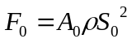 公式（2）
式中，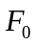为风叶受风时获得的有效推力；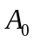、、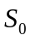分别代表风叶面积、空气密度、风速。
在力学公式中，风叶获得增益推力后，风叶线速度和受力之间的关系如公式3所示。
v=½at² 公式（3）
与风叶受力公式2进行带入后可知：
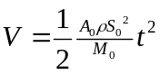（4）
式中，V为风叶受风时获得的有效推力；a、t、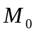分别代表风叶受力后获得的加速度、增益风速存在的时长、风叶的总质量。

在完美的风叶模型中，风叶最高转速和风叶半径之间的关系如公式3所示。
R=S/r公式（5）

式中，R为风叶受风时可以获得的最高转速；S、r分别代表风速、风叶半径。在风机的实际运行中，风机的转速长期处于波动状态，在不考虑惯性的条件下，风机的转速可以带入公式（4），推导出的新公式如下：
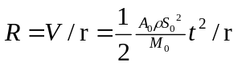公式（6）

自然风速存在极大的波动性，在风机实际转速低于自然风速理论转速时，风机获得更多的推力，发电功率上升，与增益时间的时长平方呈正比；风机实际转速高于自然风速理论转速时，风机更多的空气阻力，风机发电功率下降。
- 现有风机对风力发电功率的实际应用
现有企业在设计风机时，考虑到风叶总面积不能发生变化，所以在设计中运用的公式主要是公式1，公式5；
P=½ρ*A*S³*Cp。公式（1）
在公示1中，风机固定风叶在不同风速下获得的输出功率与自然风速的立方呈正比，常见风机设计的额定满功率发电风速为12m/s、15m/s、18m/s。
根据OSGeo中国中心公开的浙江南麂列岛自然保护区自然环境中披露的风速情况：
“南麂列岛多大风,年平均风速为7.9m/s，瞬间风速≥17m/s（阵风8级以上）的大风日数累年平均为179d，为中国一类风区。夏季以西南偏南及西南风为主，其平均风速为7.3m/s; 冬季则盛行东北偏北及东北风，风速较夏季为大，平均风速为8.7m/s。但最大风速冬季要较夏季弱，冬季强冷空气引起的最大风速一般在34m/s以下，夏季热带气旋引起的最大风速则超过40m/s。”
风电企业如果基于平均风速7.9m/s对风叶固定面积进行设计，那么在高风速情况下17m/s、34m/s、40m/s，风机实际要输出功率应约为额定功率的8倍、70倍、125倍。但如果基于15m/s风速对风叶进行设计，则风叶的总面积可以变为原有面积的1/8。启动风速为2m/s，切入风速4m/s，对应17m/s、34m/s、40m/s风速下，风机实际要输出的功率为额定功率的1.44倍、11.54倍、18.82倍。
可以从上述过程中看到，风叶在设计中采用的设计思想为小风叶高风速，中小微风速下不发电或者发电功率极低。但自然风速中中微风为主要风速，因此现有风叶设计并不是最优的发电设计。
- 风叶分离技术与风叶伸缩技术在风力发电中的可用表现
基于综合风速和风机发电功率的倍数变化，固定面积的风机如果根据中高风速设计固然能够有效的较少因为瞬间风速的增加导致的风机故障，可同时也使得风机在长期存在的低风速时间段实际发电量只有额定功率的1/8，甚至更低。试验中采购的风机额定功率为100w，额定风速12m/s.在理论上3.8m/s风速下，风机的输出功率应为2.9w。

该文提出了基于对风机中发电机转速监测下，对风叶进行分层控制方案，微风下多组风叶通过电磁离合器合并发电，风速提高风叶逐层断开。理论上风叶层数增加，对风速要求越低，风机的安全风速越高，风机的发电功率和发电效率更好。
例：
对现有垂直风机成熟产品（额定满功率风速12m/s）风叶面积、规格一致，N：同规格风叶使用层数、s2：风叶层数增加后，满功率风速降低多少。S1：单层风叶原有满功率风速。
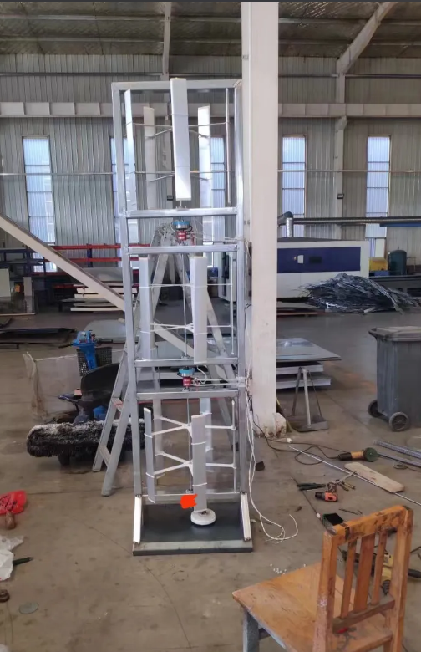
推导过程如下：
B、C为三组规格、面积完全相同的风叶，设单层风叶原有额定满功率W1发电风速为S1，在完全理想状态下，3组风叶获得相同的风叶转速，总输出功率应为W2=3W1。
W=P=ρ*A*S³*Cp。
现输出功率W2=W1，设降低了风速S2，问S2=？
∵W2=W1
∴3A*(S1-S2)³=A*S1³
∴(S1-S2)³=S1³/3
可推导出
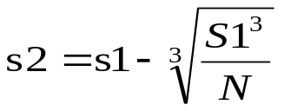
在应用中，带入12m/s，s2=12-8.32 ,s2=3.68m/s。则在理论上三层风叶的系统控制下，风机的满功率发电速可以降低到8.32m/s，同时基于现有的稳压和稳流辅助下，在8.32m/s-12m/s风速范围内可以实现恒压恒功率发电。
如果采用八组同样的风叶进行管理，根据上述公式和设备条件从6m/s-12m/s风速范围内可以实现恒压恒功率发电.
在实际测试中，采购了国内某品牌100瓦微风力发电设备2套，配套的风力发电风叶4套。试验组采用了3组风叶配套一个发电机，中间增加电磁离合器、发电机转速监控、1:1.7增速齿轮。对比组为原有风机设计。
根据实际样机的实际测试，3.8m/s风速条件下，试验组从静止状态到达到9.8v电压，用时18秒。对比组用时10分钟。
引用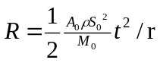公式（6） 进行分析，
3层风叶无疑捕获的风能是对比组的3倍，获得的推力也是对比组的3倍，对试验进行分析，随着发电电压的增加，电机带来的阻力会逐步增加，对比组在同等风速下的增速会越来越慢。实验组始终保持2倍以上的有效推力，所以在达到有效电压用时是对比组的18/600，即3:100.因此在面对风速波动时，无疑风叶的分层管理在提高发电功率和年发电量方面是有效的。
试验组采用了1：1.7的增速齿轮，则同等风速下，发电机的转速是对比的1.7倍。
我们设定自然风速处于一个完美的时间曲线和发电功率曲线内。
风速 （m/s） | 时间比例 | 对比组功率（w） | 实验组功率（w）
0-3.5 | 50 | 0 | 5
3.5-5 | 20 | 2.9 | 12.5
5-6.5 | 15 | 12.5 | 50
6.5-9.5 | 10 | 50 | 100
9.5-12 | 5 | 100 | 126
>12 | 0 | 0 | 0

进一步，在实际的设备运行中，通过八组、甚至24组风轮的组合可以实现在5m/s风速下的有效发电。

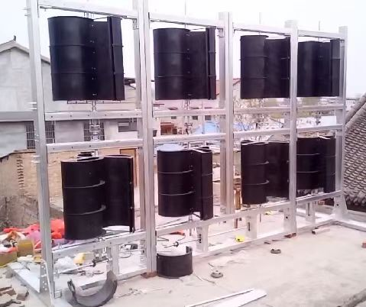
结论：风叶分离技术是基于现有成熟的风叶设计方案上对风速变化时进行有效的面积管理，通过面积管理能够有效的解决微风发电所需的风叶面积（大风叶）与高风发电所需的风叶（小风叶）之间的矛盾，不仅能够实现微风满功率发电，同时也能够在额定风速范围内实现满功率发电。在实际应用中可以实现微风满功率发电而不是微风切入。

